东陶（大连）有限公司工程方案图公示
大开规发[2018]第012号
根据《中华人民共和国城乡规划法》《中华人民共和国行政许可法》，我局现将拟审批事项向社会各界予以公示（具体内容详见政府网址www.dda.gov.cn、及现场公示牌）。如相关部门及利害关系人有异议，请在本公示发布后 10日内向我局提出书面申请。逾期或无异议，我局将依法进行批复。
大连经济技术开发区规划建设局
2018年6月6日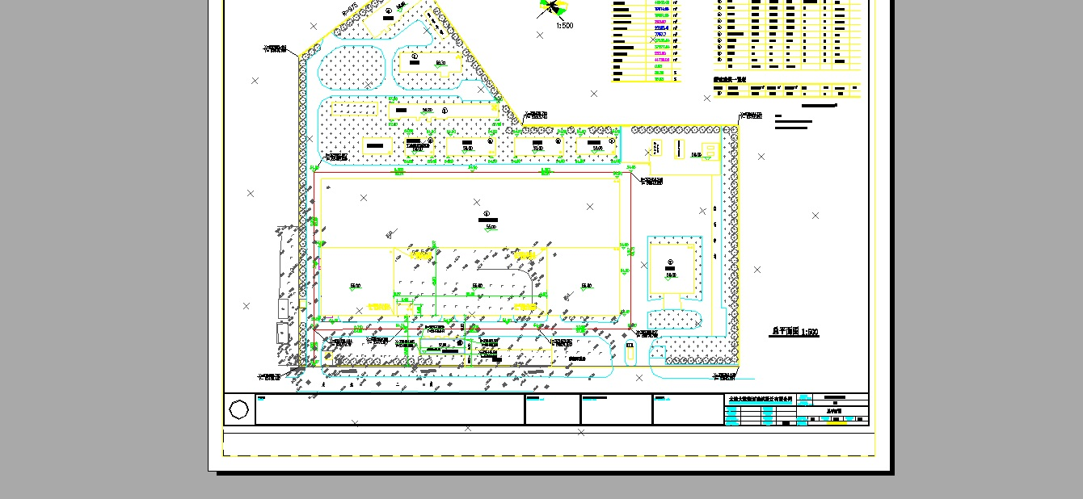

项目名称：东陶（大连）有限公司工程方案图公示
项目位置： 大连开发区东北二街17号
用地面积：253平方米
容积率： 0.83
审批事项：方案总图
公示时间：2018.6.7-2018.6.16
咨询电话：87930911
网上反馈意见信箱：dkgsfk@126.com

方案总图：